[西南林业大学，山东农业大学合作研究遭质疑](https://mp.weixin.qq.com/s?__biz=Mzk1NzMzNDk1Mg==&mid=2247484829&idx=1&sn=ede9a4f57e3e75ca32fd7223687e74e5&chksm=c2718c4b79fdcd809ad88332c53c5ba5777e02337c476d730383bb8b1c5880321f8fbd991d55&scene=126&sessionid=1743095654)

[学术诚信拷问](javascript:void(0);)2025-03-26 15:29:26广东

**01**

**论文信息**

近日，**西南林业大学和山东农业大学**在《Scientific Reports》（2024年12月）期刊上的研究“VPS28 regulates triglyceride synthesis via ubiquitination in bovine mammary epithelial cells”（doi: 10.1038/s41598-024-82774-0）因图像问题引发关注。该研究由：Lily Liu （第一&通讯作者） , Jinhai Wang , Xianrui Zheng , Qin Zhang （通讯作者）共同完成。

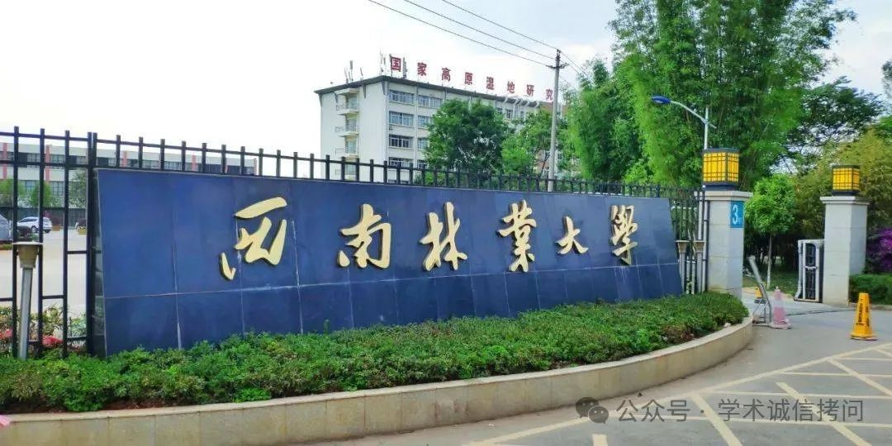

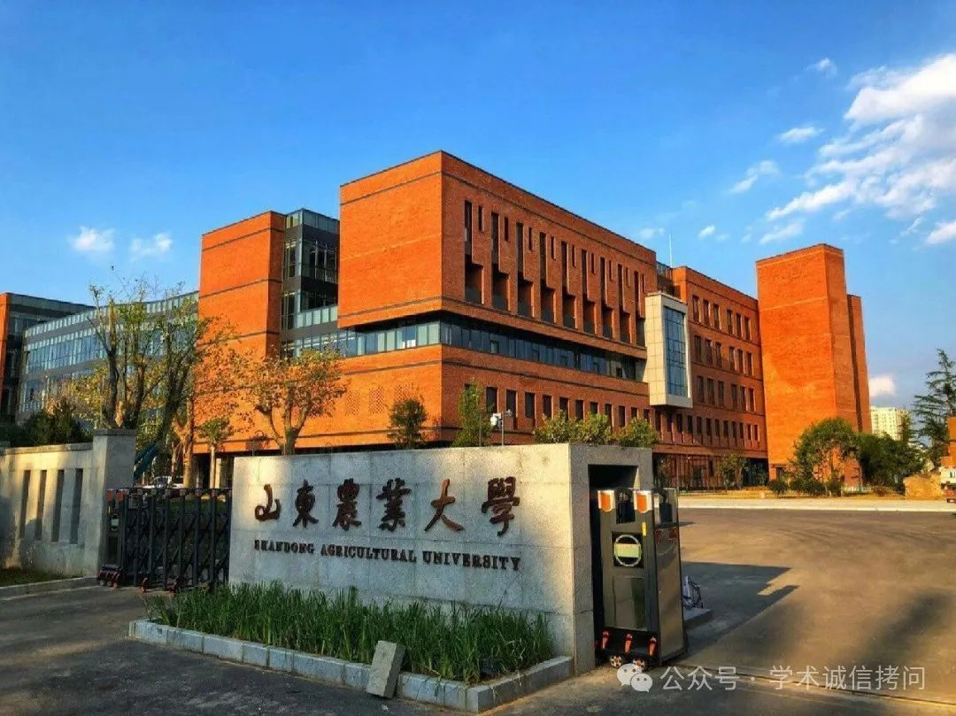

**02**

**基金支持**

本研究由国家自然科学基金（31902152，32102510）、国家重点研发项目（2021YFD1200400，2021YFD1200900）、云南省“WR计划”青年拔尖人才项目（20221116）和安徽省自然科学基金（2108085QC131）资助。

**03**

**发表期刊**

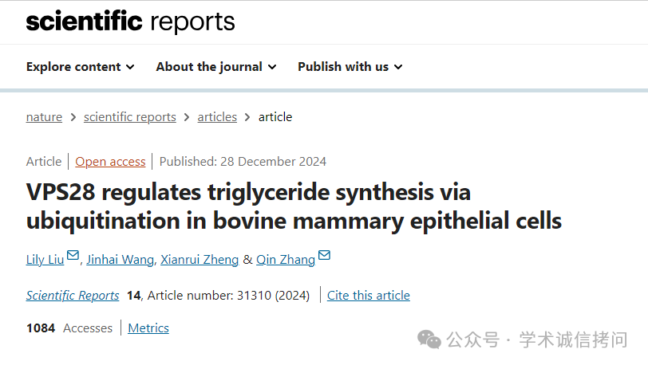

**04**

**质疑内容**

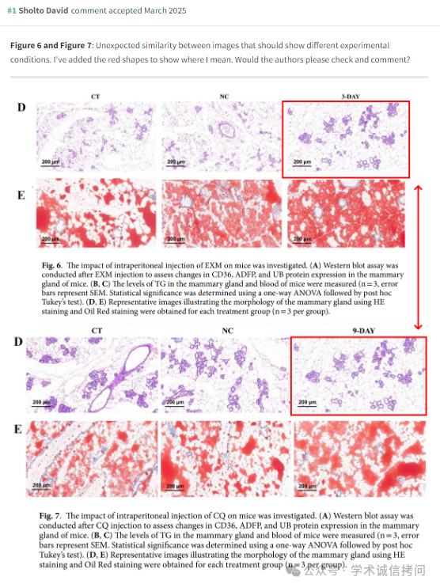

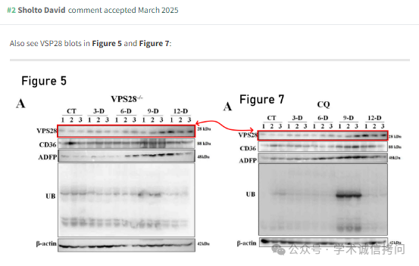

消息来源：

https://pubpeer.org/publications/818E16B36AEDE3B0C56B7885CA2BE7#2

郑重声明：

文中所有信息均来自学术网以及公开资料，仅供读者参考。若认为本内容侵犯您或者贵单位的权益，请及时与我们联系。

